Комитет по исследованиям ноябрь, 2023
Грани межвузовского сотрудничества.
В рамках Меморандума о сотрудничестве между МУЦА и КГТУ им. И. Раззакова, студенты гр. IT-120 приняли участие в мероприятии проекта ПРООН «STEM», реализуемый КГТУ. По мнению А.Ж. Ашимовой, STEAM-специалисты становятся самыми востребованными кадрами, имеющими hard skills со знанием английского языка. Стейкхолдеры МУЦА также акцентируют внимание на то, что у студентов необходимо прививать навыки проектного мышления, управленческой подготовки и гибких навыков, развиваемые с помощью образования STEM (Science, Technology, Engineering и Mathematics), обеспечивающие им в дальнейшем основу для достижения успеха.
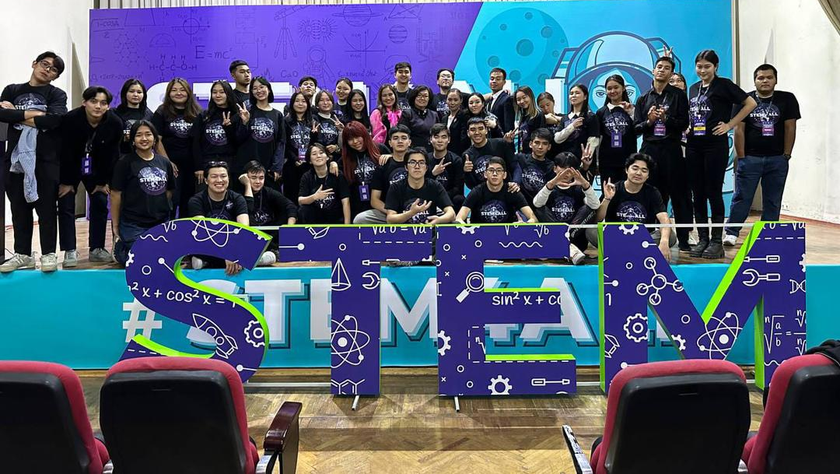

Комитет по исследованиям ноябрь, 2023
Укрепление потенциала ППС и развитие исследовательского интереса у студентов
Научная гостевая лекция докторанта Болотбек уулу Нурсултана, завершающего свою диссертацию в Италии, вызвала большой интерес у студентов, будущих IT-специалистов. Студенты получили новые знания о современных тенденциях, новых идеях, методах решения реальных задач на языках программирования за ограниченное время, ознакомились с примерами реализации решения в виде программного кода в рамках курса «Sport Programming II». Следует особо отметить, что наши студенты попробовали свои силы на недавно состоявшейся Международной технической олимпиаде ICPC.

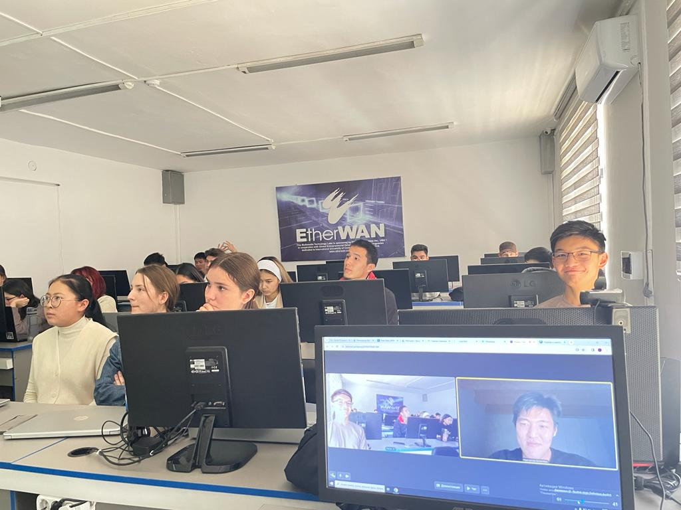

Комитет по исследованиям ноябрь, 2023
ICPC (INTERNATIONAL COLLEGIATE PROGRAMMING CONTEST)
Студенты направления «Информационные технологии» приняли участие в ICPC Чемпионате Кыргызстана (Kyrgyzstan Regional Contest), имеющего статус признанного высокого уровня Международной олимпиады по программированию четвертьфинальной группы соревнований Северо-Восточного Европейского региона.
Касымбеков Эраалы, Исламов Исламиддин и Токоев Рысбек из гр. IT-120 прошли в четверьтфинал международного соревнования по программированию, ориентированного на разработку навыков в области алгоритмов и информатики.
Наши студенты показали высокий уровень подготовки при решении задач на языках программирования за ограниченное время.
ACM ICPC способствует развитию навыков программирования, обмену опытом и подготовке студентов к карьере в IT-индустрии.
МОиН КР рассматривает активность участия в Международных олимпиадах по программированию в качестве одного из важнейших показателей уровня обучения в этой области.

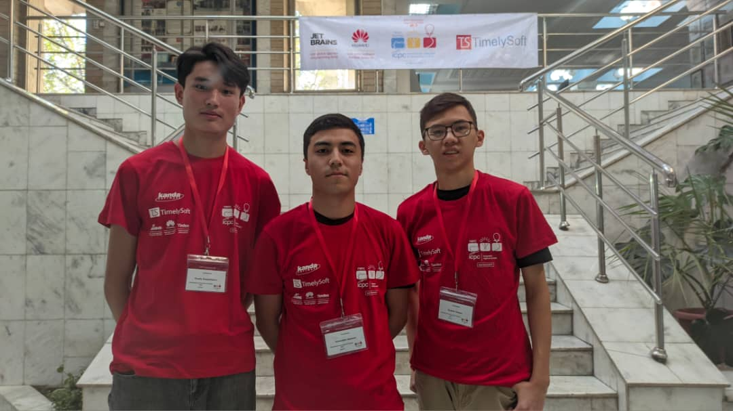
Касымбеков Эраалы, Исламов Исламиддин и Токоев Рысбек из гр. IT-120

Комитет по исследованиям ноябрь, 2023
Поиски новых подходов к НИРС
Студенты направления «Информационные технологии» под руководством ст. преподавателя А. Ж. Ашимовой ознакомились с рядом компаний, специализирующихся в области разработок программного обеспечения. В результате встреч намечены новые подходы к НИРС, и тематика исследовательских работ студентов будет тесно связана с разработками этих IT-компаний.
Практикоориентированные студенческие исследовательские разработки будут представлены на «Неделе науки в КР» в стенах МУЦА, в апреле 2024 года.
.

